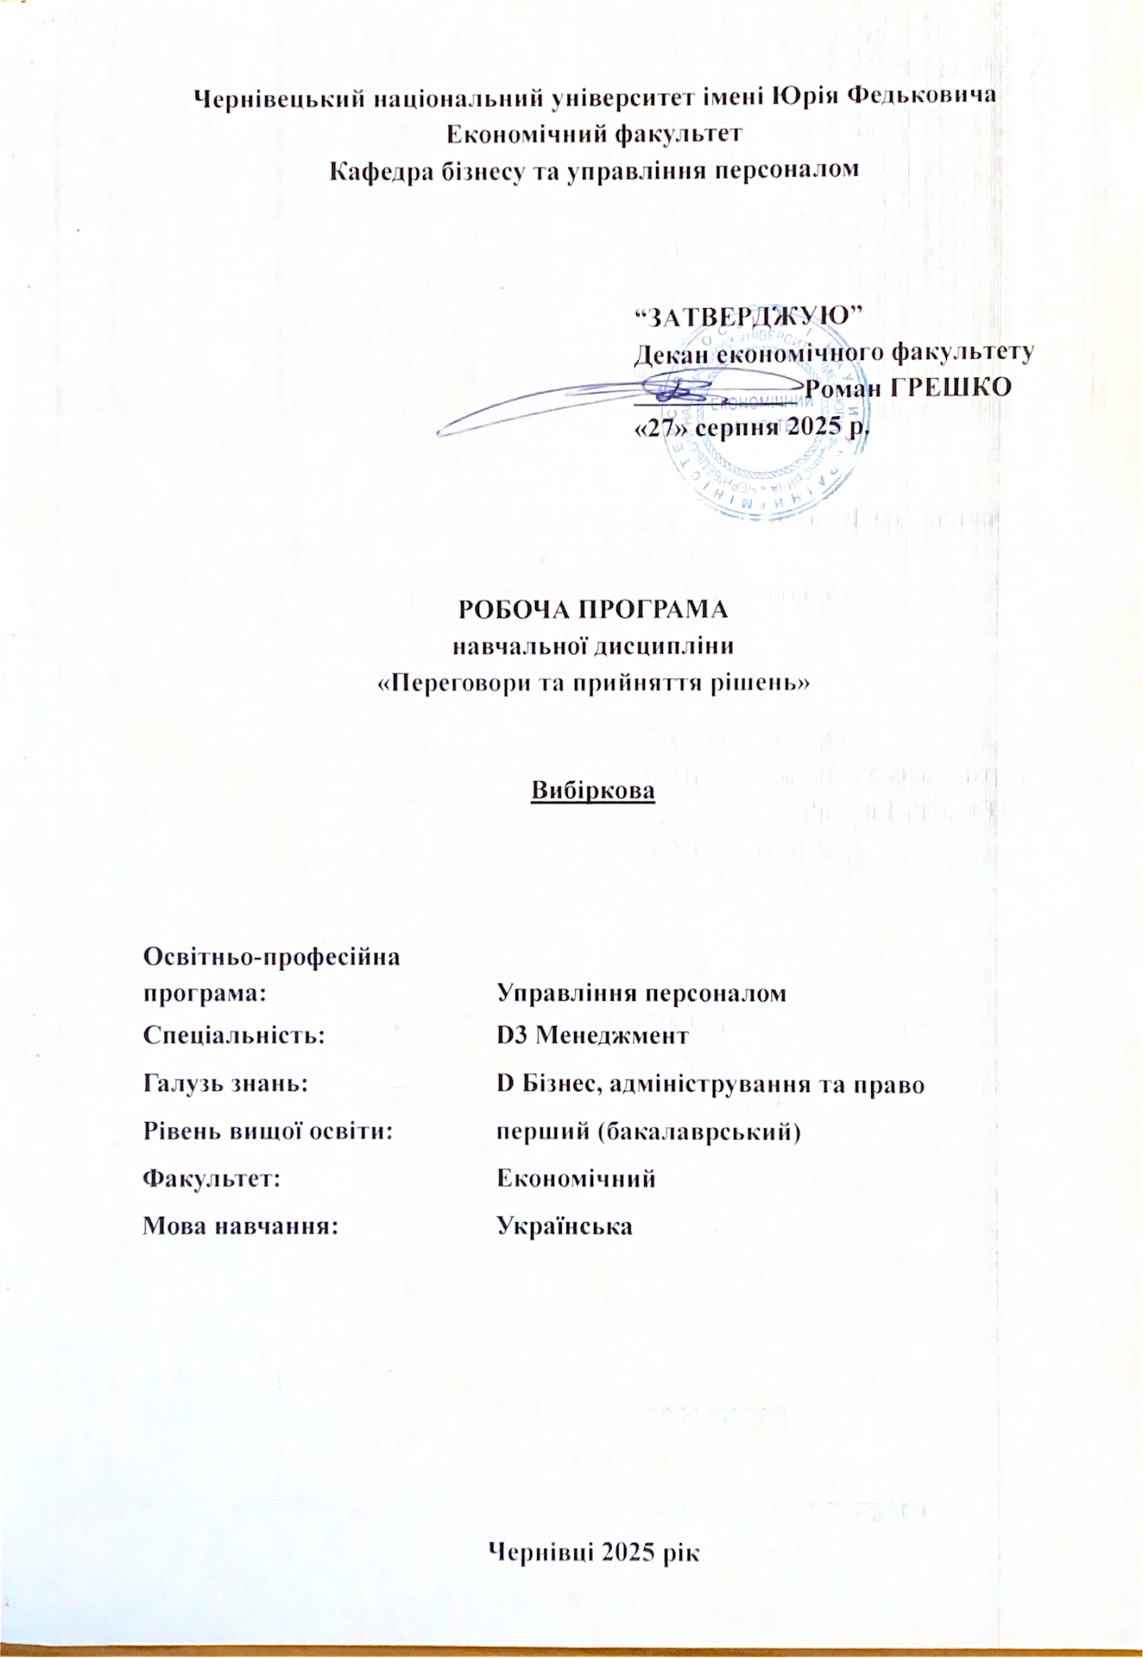
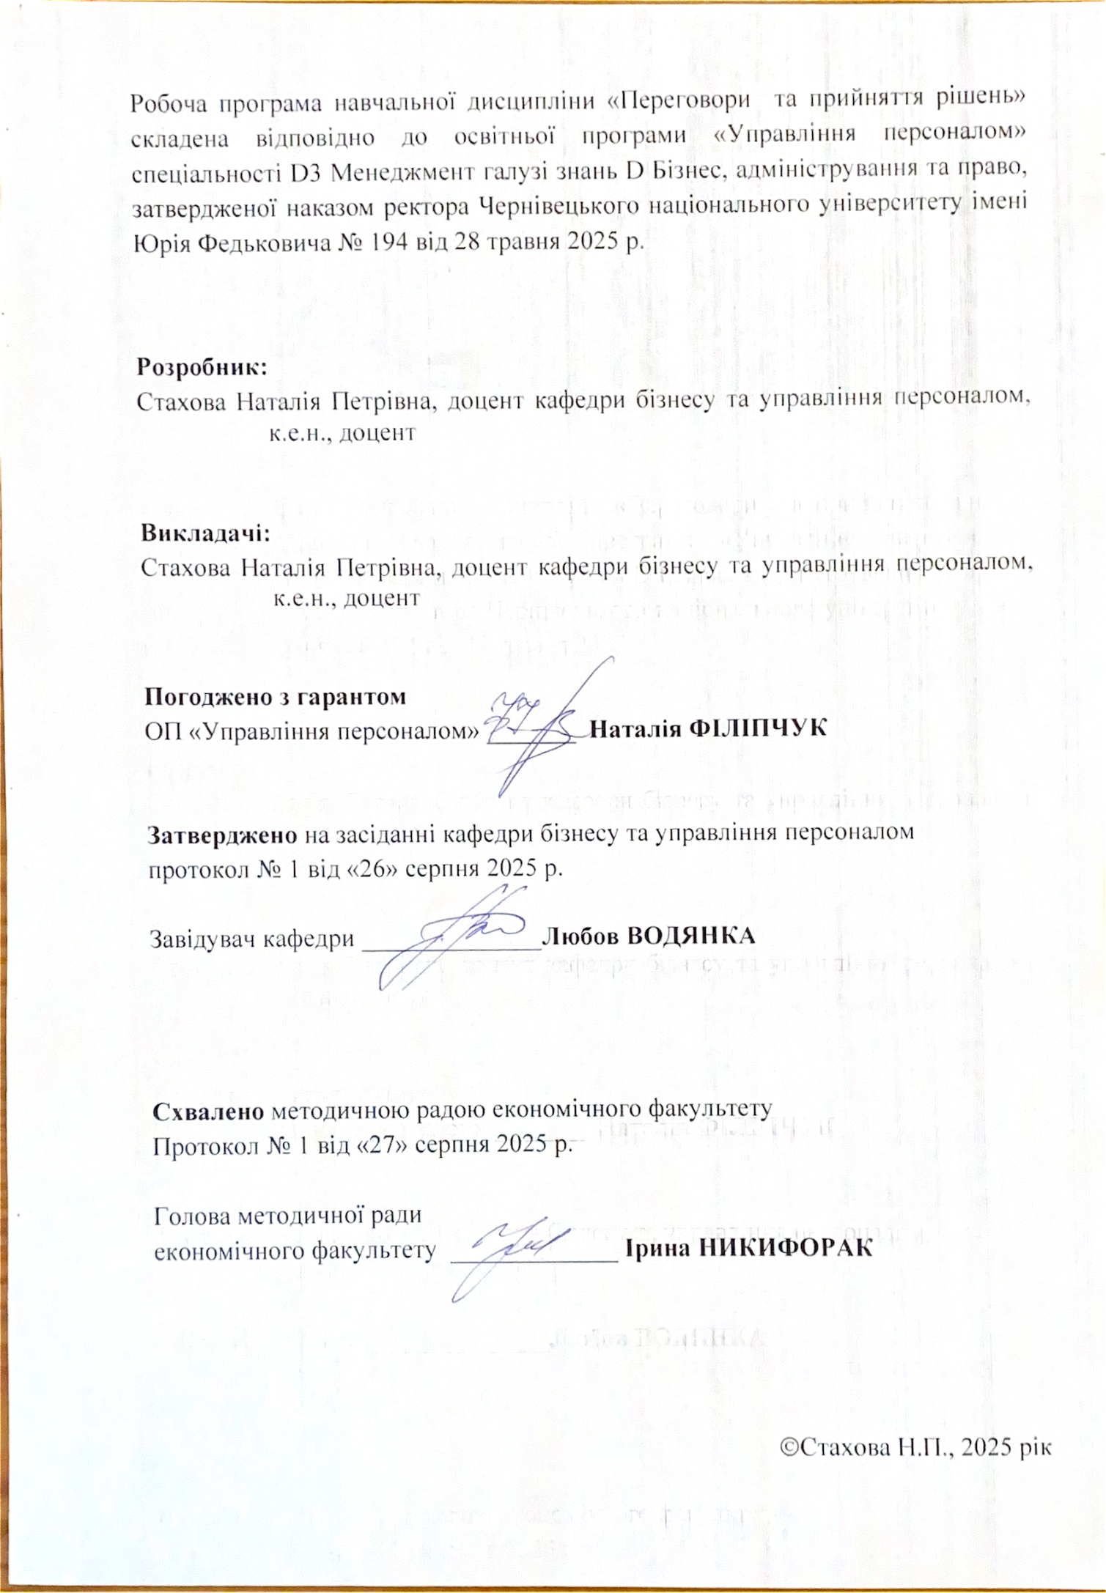

- Мета навчальної дисципліни

Дисципліна «Переговори та прийняття рішень», як вибіркова компонента освітньо-професійної програми «Управління персоналом», спрямована на формування в здобувачів продуктивних професійних умінь та їхнє застосування для профілактики і розв’язання конфліктів у професійній діяльності. Крім того, дисципліна має на меті підвищення комунікативних здібностей здобувачів, необхідних для проведення переговорів та прийняття рішень.
Мета навчальної дисципліни - ознайомлення здобувачів з базовими поняттями та ключовими аспектами переговорного процесу та прийняття рішень, формування знань про стратегії та тактики ведення переговорів, а також розвиток навичок прийняття зважених рішень в контексті сучасних підходів до міжнародних переговорів.

3. Результати навчання. Відповідно до освітньо-професійної програми підготовки бакалаврів галузі знань D «Бізнес, адміністрування та право» та освітньої програми «Управління персоналом» спеціальності D3 «Менеджмент», вивчення дисципліни «Переговори та прийняття рішень» сприяє формуванню таких компетентностей і програмних результатів навчання:

Інтегральна компетентність: Здатність розв'язувати складні спеціалізовані задачі та практичні проблеми, які характеризуються комплексністю і невизначеністю умов, у сфері менеджменту або у процесі навчання, що передбачає застосування теорій та методів соціальних та поведінкових наук.
Загальні та фахові компетентності
ЗК3. Здатність до абстрактного мислення, аналізу, синтезу.
ЗК4. Здатність застосовувати знання в практичних ситуаціях.
ЗК11. Здатність до адаптації та дії в новій ситуації.
ЗК12. Здатність генерувати нові ідеї (креативність).
ЗК13. Цінування та повага різноманітності і мультикультурності.

Спеціальні (фахові) компетентності:
СК5. Здатність управляти організацією та її підрозділами через реалізацію функцій менеджменту.
СК7. Здатність обирати та використовувати сучасний інструментарій менеджменту.
СК9. Здатність працювати в команді та налагоджувати міжособистісну взаємодію при вирішенні професійних завдань.
СК11. Здатність створювати та організовувати ефективні комунікації в процесі управління.
СК15. Здатність формувати та демонструвати лідерські якості та поведінкові навички.

Програмні результати навчання:
ПРН 3. Демонструвати знання теорій, методів і функцій менеджменту, сучасних концепцій лідерства. 4. Демонструвати навички виявлення проблем та обґрунтування управлінських рішень.
ПРН 4. Демонструвати навички виявлення проблем та обґрунтування управлінських рішень.
8. Застосовувати методи менеджменту для забезпечення ефективності діяльності організації.
14. Ідентифікувати причини стресу, адаптувати себе та членів команди до стресової ситуації, знаходити засоби до її нейтралізації.

Опис навчальної дисципліни
Загальна інформація

Форма навчання | Рік підго-товки | Семестр | Кількість |  |  | Кількість годин |  |  |  |  |  | Вид підсумкового контролю
Форма навчання | Рік підго-товки | Семестр | кредитів | годин | змістових модулів | лекції | практичні | семінарські | лабораторні | самостійна робота | індивідуальні завдання | Вид підсумкового контролю
денна | І | II | 3 | 90 | 2 | 30 | 16 | - | - | 44 | - | залік
заочна | І | II | 3 | 90 | 2 | 6 | 2 | - | - | 82 | - | залік

Структура змісту навчальної дисципліни
Назви змістових модулів і тем | Кількість годин
Назви змістових модулів і тем | денна форма |  |  |  |  |  | заочна форма
Назви змістових модулів і тем | усьо-го | у тому числі |  |  |  |  | усьо-го | у тому числі
Назви змістових модулів і тем | усьо-го | л | п | лаб | інд | с.р. | усьо-го | л | п | лаб | інд | с.р.
Змістовий модуль 1. Зміст переговорів та прийняття рішень
Тема 1. Загальна характеристика переговорів та прийняття рішень | 7 | 3 | - | - | - | 4 | 8 | - | - | - | - | 8
Тема 2. Принципи, методи і механізми переговорного процесу | 9 | 3 | 2 | - | - | 4 | 9 | 1 |  | - | - | 8
Тема 3. Зміст комплексної підготовки до процесу переговорів | 9 | 3 | 2 | - | - | 4 | 10 | 1 |  | - | - | 9
Тема 4. Процес переговорів | 10 | 3 | 2 | - | - | 5 | 9 | 1 | - | - | - | 8
Тема 5. Психологічні особливості проведення переговорів та шляхи прийняття рішень | 10 | 3 | 2 | - |  | 5 | 9 | - | 1 | - | - | 8
Разом за змістовим модулем 1 | 45 | 15 | 8 | - | - | 22 | 45 | 3 | 1 | - | - | 41
Змістовий модуль 2. Прогнозування та контроль переговорного процесу
Тема 6. Динаміка переговорного процесу | 9 | 3 | 1 | - | - | 5 | 8 | - | - | - | - | 8
Тема 7. Стратегія і тактика ведення переговорів та прийняття рішень | 9 | 3 | 1 | - | - | 5 | 8 | - |  | - | - | 8
Тема 8. Використання маніпулятивних технологій в переговорному процесі | 9 | 3 | 2 | - | - | 4 | 8 | 1 | - | - | - | 8
Тема 9. Підготовка до ведення міжнародних переговорів та  прийняття рішень | 9 | 3 | 2 | - | - | 4 | 8 | 1 | - | - | - | 8
Тема 10. Міжнародні переговори: поняття, концепції,класифікація, функції | 9 | 3 | 2 | - | - | 4 | 11 | 1 | 1 | - | - | 9
Разом за змістовим модулем 2 | 45 | 15 | 8 | - | - | 22 | 45 | 3 | 1 | - | - | 41
Усього годин | 90 | 30 | 16 | - | - | 44 | 90 | 6 | 2 | - | - | 82

Тематика лекційних занять з переліком питань

№ | Назва теми з основними питаннями
1 | Тема 1. Загальна характеристика переговорів та прийняття рішень  - Сутність, мета та роль переговорів у системі управління персоналом.  - Класифікація переговорів за змістом, учасниками, результатом.  - Прийняття рішень як управлінська функція: етапи та підходи.  - Взаємозв’язок між процесом переговорів і процесом прийняття рішень.
2 | Тема 2. Принципи, методи і механізми переговорного процесу  - Основні принципи ведення переговорів: партнерство, рівність, компроміс.  - Методи переговорів: позиційні, інтеграційні, стратегічні підходи.  - Механізми узгодження інтересів сторін у переговорах.  - Етичні норми та стандарти ведення переговорного процесу.
3 | Тема 3. Зміст комплексної підготовки до процесу переговорів  1.Етапи проведення переговорів  2. Підготовка до ділових переговорів  3. Техніка ділового спілкування
4 | Тема 4. Процес переговорів  - Етапи проведення переговорів: відкриття, обговорення, узгодження, завершення.  - Види комунікацій у процесі переговорів: вербальні та невербальні.  - Техніки активного слухання та переконання.  - Фіксація результатів переговорів та їх документальне оформлення.
5 | Тема 5. Психологічні особливості проведення переговорів та  шляхи прийняття рішень  - Роль психологічних чинників у поведінці учасників переговорів.  - Типологія особистостей переговорників і стилі спілкування.  - Механізми прийняття рішень з урахуванням емоцій і когнітивних упереджень.  - Методи подолання стресу і напруження під час переговорів.
6 | Тема 6. Динаміка переговорного процесу  - Переговори як спосіб вирішення конфліктів. Дипломатичні перемовини.  - Фактори, що впливають на динаміку переговорів.  - Психологія переговорного процесу.  - Динаміка переговорного процесу та алгоритм переговорів.
7 | Тема 7.Стратегія і тактика ведення переговорів та прийняття рішень  - Поняття стратегії та тактики переговорів, їх взаємозв’язок.  - Основні переговорні стратегії: виграти-виграти, виграти-програти тощо.  - Тактичні прийоми досягнення домовленостей.  - Вибір стратегії та тактики залежно від ситуації переговорів.
Тема 8. Використання маніпулятивних технологій в переговорному процесі
  - Сутність маніпуляції у комунікації та переговорах.
  - Основні види маніпулятивних технік і способи їх розпізнання.
  - Психологічний захист від маніпуляцій.
  - Етичні аспекти недопустимості маніпулятивної поведінки у переговорах
Тема 9. Підготовка до ведення міжнародних переговорів та
прийняття рішень
  - Особливості міжкультурної комунікації у міжнародних переговорах.
  - Аналіз культурних бар’єрів і способи їх подолання.
  - Підготовка до переговорів з урахуванням культурних традицій партнерів.
  - Етапи ухвалення рішень у міжнародному контексті.
Тема 10. Міжнародні переговори: поняття, концепції, класифікація, функції
  - Сутність і призначення міжнародних переговорів у сучасному світі.
  - Основні концепції міжнародних переговорів: дипломатична, ділова, економічна.
  - Класифікація міжнародних переговорів за рівнями та сферами.
  - Функції міжнародних переговорів у забезпеченні стабільності й розвитку відносин.

Тематика практичних занять з переліком питань

№ | Назва теми (питання /завдання)
1 | Тема 1. Загальна характеристика переговорів та прийняття рішень  - Обговорення: роль переговорів у врегулюванні конфліктів на підприємстві.  - Завдання: класифікувати види переговорів за заданими прикладами (внутрішні, зовнішні, трудові, ділові, міжнародні).  - Ситуаційне завдання: визначити основні етапи прийняття управлінського рішення у запропонованій ситуації.  - Міні-дискусія: “Що ефективніше у вирішенні конфлікту - компроміс чи переговори?”
2 | Тема 2. Принципи, методи і механізми переговорного процесу  - Аналіз кейсу: визначити, які принципи ведення переговорів були порушені та які методи застосовано.  - Завдання: побудувати таблицю порівняння позиційного та інтеграційного підходів до переговорів.  - Рольова вправа: відпрацювання принципу “виграти-виграти”.  - Обговорення: етичні стандарти переговорника.
3 | Тема 3. Зміст комплексної підготовки до процесу переговорів.  - Завдання: скласти план підготовки до переговорів із потенційним партнером.  - Практикум: аналіз інформації про партнера (цілі, інтереси, ресурси, ризики).  - Вправа: формування переговорної позиції та альтернатив (BATNA).  - Міні-презентація: “Як підготувати команду до переговорів?”
4 | Тема 4. Процес переговорів  - Завдання: описати алгоритм переговорного процесу на основі реальної або змодельованої ситуації.  - Рольова гра: проведення коротких переговорів (пари або групи).  - Аналіз результатів переговорів: що вплинуло на рішення?  - Вправа: формулювання і фіксація домовленостей у протоколі переговорів.
5 | Тема 5. Психологічні особливості проведення переговорів та шляхи прийняття рішень  - Тестування: визначення власного стилю переговорної поведінки.  - Аналіз прикладу: як емоційний стан впливає на хід переговорів?  - Вправа: управління емоціями і стресом у процесі переговорів.  - Обговорення: “Як психологічні бар’єри заважають ухваленню раціональних рішень?”
6 | Тема 6. Динаміка переговорного процесу  - Побудувати схему динаміки переговорів на прикладі кейсу.  - Завдання: виявити чинники, що впливають на зміну позицій сторін.  - Аналіз кейсу: конфліктний та партнерський сценарії розвитку переговорів.  - Вправа: моделювання переходу від конфронтації до співпраці.
7 | Тема 7.Стратегія і тактика ведення переговорів та прийняття рішень  - Завдання: визначити стратегію переговорів у наведеному прикладі.  - Рольова гра: обрати і реалізувати переговорну тактику.  - Порівняльний аналіз: “виграти-виграти” vs “виграти-програти”.  - Дискусія: “Яка стратегія найефективніша для менеджера?”
Тема 8. Використання маніпулятивних технологій в переговорному процесі
  - Визначити маніпулятивні прийоми у змодельованій ситуації.
  - Практикум: розробити способи протидії маніпуляціям.
  - Рольова вправа: “виявлення маніпуляцій у реальному часі”.
  - Обговорення: морально-етичні аспекти застосування маніпуляцій.
Тема 9. Підготовка до ведення міжнародних переговорів та
прийняття рішень
  - Завдання: порівняти особливості національних стилів переговорів (на прикладі 2–3 країн).
  - Аналіз кейсу: міжкультурні бар’єри в переговорах.
  - Практикум: підготовка до зустрічі з іноземним партнером (скласти план переговорів).
  - Вправа: формування міжкультурної комунікаційної етики.
Тема 10. Міжнародні переговори: поняття, концепції, класифікація, функції
  - Завдання: охарактеризувати види міжнародних переговорів (економічні, політичні, культурні тощо).
  - Аналіз реального прикладу міжнародних переговорів (на вибір студента).
  - Обговорення: “Як міжнародні переговори впливають на стабільність міждержавних відносин?”
  - Міні-презентація: фактори успішності міжнародних переговорів.

Індивідуальні науково-дослідні завдання (ІНДЗ)

Тема 1. Загальна характеристика переговорів та прийняття рішень
- Історія зародження переговорів.
- Основні зарубіжні теорії проведення переговорів.
- Погляди сучасних учених на визначення і класифікацію переговорів.
- Концепція ведення переговорів при врегулюванні конфліктів.
- Поняття «оптимальне рішення» в конфліктній ситуації під час переговорів.

Тема 2. Принципи, методи і механізми переговорного процесу
- Принципи і методи проведення переговорів.
- Вимоги до організації та проведення переговорів.
- Технології формування готовності до переговорів.
- «Ненасильницькі» методи вирішення конфліктів під час переговорів.

Тема 3. Зміст комплексної підготовки до процесу переговорів
- Комплексна підготовка до процесу переговорів.
- Послідовність роботи фахівця щодо підготовки до переговорів.
- Психологічні особливості формування готовності до переговорів.
- Психологічні умови успіху на переговорах.

Тема 4. Процес переговорів
- Характерна поведінка людини під час переговорів.
- Моделі поведінки партнерів в переговорному процесі.
- Обман як психологічний феномен переговорного процесу.
- Використання психологічних технологій у переговорному процесі.

Тема 5. Психологічні особливості проведення переговорів та шляхи прийняття рішень
- Психологічні механізми проведення переговорів.
- Психологічні особливості проведення переговорів у професійній діяльності.
- Психологічна характеристика людей-маніпуляторів.
- Психологічні умови успіху на переговорах.

Тема 6. Динаміка переговорного процесу
- Види примусу в сучасному переговорному процесі.
- Передумови примусу в сучасному переговорному процесі.
- Досвід використання примусових заходів: можливості та обмеження.
- Роль примусових заходів у сучасному переговорному процесі.

Тема 7. Стратегія і тактика ведення переговорів та прийняття рішень
- Некоректні тактичні прийоми ділових партнерів і тактики реагування на них.
- Прийоми захисту від маніпуляцій.
- Недобросовісні (маніпулятивні) прийоми ведення переговорів і протидія їм.
- Інститут медіації (посередництва) в переговорному процесі.

Тема 8. Використання маніпулятивних технологій в переговорному процесі
- Використання психологічних технологій у переговорному процесі.
- Психологічна характеристика людей-маніпуляторів.
- Недобросовісні (маніпулятивні) прийоми ведення переговорів і протидія їм.
- Прийоми захисту від маніпуляцій.

Тема 9. Підготовка до ведення міжнародних переговорів та прийняття рішень
- Поняття про національні стилі ведення переговорів.
- Характеристика національних стилів ведення переговорів.
- Роль міжнародних міжурядових і неурядових організацій як посередників у врегулюванні конфліктів.
- Соціальні ролі та функції медіатора.

Тема 10. Міжнародні переговори: поняття, концепції, класифікація, функції
- Західна культура ведення переговорів.
- Східна культура ведення переговорів.
- Ефективність медіації.
- Роль міжнародних міжурядових і неурядових організацій у врегулюванні конфліктів.

Критерії оцінювання індивідуального навчально-дослідного завдання

Науково-пошукова робота повинна містити три частини: теоретичну (огляд законодавчої бази, теоретичного матеріалу, досліджень науковців з даної теми), практичну (аналіз статистичних даних, соціально-економічних показників), висновки та пропозиції.

Оцінка «десять-дев’ять» ставиться тоді, коли студент вільно володіє проблематикою досліджуваної теми, здійснює самостійний аналіз опрацьованого матеріалу, використовує широке коло наукових праць, в тому числі іноземних, робота відповідає всім вищезазначеним вимогам щодо оформлення.

Оцінка «вісім-сім» ставиться тоді, коли студент при захисті, виявивши належну підготовку, допускає неточності у трактуванні окремих проблем, відчуває певні труднощі в узагальненні теоретичного матеріалу. Є незначні недоліки в змісті та оформленні роботи.

Оцінка «шість-чотири» виставляється тоді, коли студент орієнтується в тематиці роботи, але не може зробити висновки, пов`язати теоретичні узагальнення, оформлення роботи не відповідає вимогам.

Оцінка «три-один» виставляється тоді, коли студент за наявності роботи не орієнтується в проблемі та не відповідає на поставлені питання.

Завдання для самостійної роботи студентів

Самостійна робота здобувачів з дисципліни «Переговори та прийняття рішень» спрямована на узагальнення, засвоєння та закріплення знань по кожній темі. Вона включає такі види робіт: опрацювання лекційного матеріалу, рекомендованої літератури, підготовку до практичних занять, розгляд питань, які виносились на самостійне вивчення, вирішення практичних ситуацій.
Назва теми | Завдання для самостійної роботи | Кількість годин
Назва теми | Завдання для самостійної роботи | денна  ф.н. | заоч.  ф.н.
Тема 1. Загальна характеристика переговорів та прийняття рішень | Завдання для СРС:  - Поняття „культура переговорів” та її моральні засади.  - Теорія переговорів К. Райта "залізний кулак в оксамитовій рукавичці".  - Погляди на переговорний процес Р. Фішера та У. Юрі. | 4 | 8
Тема 2. Принципи, методи і механізми переговорного процесу | Завдання для СРС:  - Фактори, які впливають на успіх переговорів.  - Значення “третьої сторони” при переговорах.  - Правила ведення телефонних переговорів, телефонні бесіди при знайомстві з майбутнім потенційним контрагентом.  - План проведення переговорів: укладання плану проведення переговорів, визначення місця, часу переговорів та складу делегацій. | 4 | 8
Тема3. Зміст комплексної підготовки до процесу переговорів | Завдання для СРС:  - Види і техніка постановки питань.  - Техніка аргументування та контраргументування.  - Основні правила аргументації. | 4 | 9
Тема 4. Процес переговорів | Завдання для СРС:  - Підсумки переговорів та методи закінчення переговорів для досягнення цілей підприємства та побудови довгострокових бізнес-комунікацій  - Атмосфера переговорів.  - Початок бесіди та психологічні прийоми.  - Виявлення інтересів та очікування в переговорному процесі. | 5 | 8
Тема 5.Психологічні особливості проведення переговорів у професійній діяльності та шляхи прийняття рішень | Завдання для СРС:  - Спілкування сторін при веденні переговорів.  - Проблеми сприйняття і відносин сторін на переговорах. Категоризація культури по Г.Хофстеде та по Е.Холлу.  - Невербальні засоби спілкування та їх роль в переговорному процесі.  - Роль невербальних засобів в різних культурах.  - Психологія маніпулювання на переговорах. | 5 | 8
Тема 6. Динаміка переговорного процесу | Завдання для СРС:  1.Дипломатичні перемовини.  2.Переговори зі злочинцями.  3.Медіація. | 5 | 8
Тема 7. Стратегія і тактика ведення переговорів та прийняття рішень | Завдання для СРС:  - Функціональні аспекти переговорів і взаємовигідне співробітництво в ході переговорів.  - Стратегія і методи ведення переговорів.  - Стилі ведення переговорів, позиційний торг і переговори по суті.  - Переговорний простір, переговорні ситуації, цінності та оцінки в процесі ведення переговорів. | 5 | 8
Тема 8. Використання маніпулятивних технологій у переговорному процесі | Завдання для СРС:  - Дослідження рекомендацій щодо відповідей на питання.  - Алгоритм обробки заперечень та відповіді на них. | 4 | 8
Тема 9. Підготовка до ведення міжнародних переговорів та прийняття рішень | Завдання для СРС:  - Завдання і проблеми підготовчої роботи.  - Інформаційно-аналітична підготовка до переговорів.  - Організаційна підготовка до переговорів.  - Завдання і проблеми підготовчої роботи до переговорів в умовах конфлікту. | 4 | 8
Тема 10. Міжнародні переговори: поняття, концепції, класифікація, функції | Завдання для СРС:  - Класифікація та функції міжнародних переговорів. Міжнародно-правові засади переговорів.  - Необхідні для проведення переговорів умови.  - Переговори як важлива і невід’ємна складова міжнародних відносин.  - Основні концептуальні підходи до дослідження переговорів. | 4 | 9
Всього годин |  | 44 | 82

Методи навчання. Система контролю та оцінювання

При викладанні використовуються основні традиційні та інтерактивні методи навчання, новітні технології, спрямовані на досягнення освітньої мети й прогнозованих програмних результатів.

Методи навчання

МН1 – словесні методи (лекція, дискусія, бесіда, консультація тощо)

МН2 – семінари, практичні або лабораторні роботи

МН3 – бізнес-кейси (індивідуальні або командні)

МН4 – наочні методи (презентації результатів виконаних завдань, ілюстрації, відеоматеріали, тощо)

МН5 – робота з інформаційними ресурсами: з навчально-методичною, науковою, нормативною літературою та інтернет-ресурсами

МН7 – самостійна робота над індивідуальним завданням або за програмою навчальної дисципліни

МН8 – підготовка тез/доповіді на конференцію.

МН9 – тренінги, коучі, майстер-класи від запрошених стейкхолдерів.

МН10 – реферативні та пошукові дослідження.

Методи оцінювання
Методами оцінювання та демонстрування результатів навчання можуть бути:

МО1 – контрольні роботи (тематичні, модульні).

МО2 – тести, опитування, самостійні роботи за індивідуальними завданнями.

МО3 – захист бізнес-кейсів, результатів досліджень

МО4 – аналітичні звіти, реферати, тези доповідей, статті

МО5 – презентації результатів виконання завдань

МО7 – презентація власного підготовленого кейсу, який складений на основі реальних сценаріїв і стратегій розвитку компаній, інноваційних регіонів.

МО8 – підсумковий контроль - екзамен (у тестовій формі, усний або письмовий)

МО11 – інші види індивідуальних та групових завдань

Засоби оцінювання

Засобами оцінювання та демонстрування результатів навчання можуть бути: контрольні роботи; стандартизовані тести; проєкти; аналітичні звіти; реферати; есе; розрахункові роботи; презентації результатів виконаних завдань та досліджень; студентські презентації та виступи на наукових заходах; контрольні роботи; завдання на тренажерах, реальних об'єктах тощо; інші види індивідуальних та групових завдань.

Форми поточного та підсумкового контролю

Формами поточного контролю є усна чи письмова (тестування, есе, реферат, творча робота) відповідь студента. Формою підсумкового контролю є залік.

Критерії та засоби оцінювання результатів навчання з навчальної дисципліни

Критерієм успішного проходження здобувачем освіти підсумкового оцінювання може бути досягнення ним мінімальних порогових рівнів оцінок за кожним запланованим результатом навчання освітньої компоненти.

Контрольні заходи включають поточний та підсумковий контроль знань студента. Поточний контроль здійснюється під час проведення практичних та інших видів занять, самостійної роботи і має на меті перевірку рівня підготовленості студента до виконання конкретної роботи. Підсумковий контроль проводиться з метою оцінки результатів навчання на завершальному етапі.

Загальна кількість балів, яку студент може отримати у процесі вивчення дисципліни протягом семестру, становить 100 балів, з яких 60 балів студент набирає при поточних видах контролю і 40 балів - у процесі підсумкового виду контролю (екзамену).

Кількість балів за кожний навчальний елемент виводиться із суми поточних видів контролю. Кількість балів за змістовний модуль дорівнює сумі балів, отриманих за навчальні елементи даного модуля. Максимальна кількість балів складає: за 1 змістовий модуль - 20; за 2 змістовий модуль - 20 балів, за ІНДЗ - по 10 балів у кожному модулі.

Якщо студент за власною ініціативою, бажанням, крім обов’язкових видів контролю (60 балів), виконує додаткові види роботи (реферати, ІНДЗ, розв’язання додаткових завдань) при цьому набравши додатково не менше 30 балів, може отримати оцінку за екзамен автоматично.

Відповідно до вимог Болонської угоди проводиться місцева (національна) шкала визначення оцінок і шкала ECTS. Для їх порівняння використовується таблиця:

Шкала оцінювання: національна та ЄКТС

Оцінка за національною шкалою | Оцінка за шкалою ECTS
Оцінка за національною шкалою | Оцінка (бали) | Пояснення за  розширеною шкалою
Відмінно | A (90-100) | відмінно
Добре | B (80-89) | дуже добре
Добре | C (70-79) | добре
Задовільно | D (60-69) | задовільно
Задовільно | E (50-59) | достатньо
Незадовільно | FX (35-49) | (незадовільно)  з можливістю повторного складання
Незадовільно | F (1-34) | незадовільно (з обов’язковим самостійним повторним опрацюванням освітнього компонента до перескладання)

Перелік питань для підсумкового контролю навчальних досягнень студентів

  - Сутність та роль переговорів у системі управління персоналом
  - Цілі та функції переговорного процесу
  - Класифікація переговорів за змістом, учасниками та результатом
  - Етапи процесу прийняття управлінських рішень
  - Основні підходи до прийняття рішень
  - Взаємозв’язок переговорів і процесу ухвалення рішень
  - Принципи ведення переговорів
  - Принцип партнерства в переговорах
  - Принцип компромісу у переговорному процесі
  - Позиційні та інтеграційні переговорні підходи
  - Стратегічний підхід у переговорах
  - Механізми узгодження інтересів сторін
  - Етичні норми переговорного процесу
  - Етапи підготовки до переговорів
  - Визначення мети та стратегії ділових переговорів
  - Техніка ділового спілкування
  - Фактори успіху ділових переговорів
  - Інформаційне забезпечення переговорів
  - Етапи процесу переговорів
  - Види комунікацій у переговорах
  - Роль невербальних засобів спілкування
  - Активне слухання у переговорному процесі
  - Техніки переконання у переговорах
  - Фіксація результатів переговорів
  - Документальне оформлення підсумків переговорів
  - Психологічні чинники поведінки учасників переговорів
  - Роль емоційного інтелекту у переговорах
  - Типологія особистостей переговорників
  - Стилі спілкування у переговорному процесі
  - Вплив когнітивних упереджень на прийняття рішень
  - Вплив емоцій на ефективність переговорів
  - Методи подолання стресу під час переговорів
  - Переговори як спосіб вирішення конфліктів
  - Особливості дипломатичних переговорів
  - Фактори, що впливають на динаміку переговорного процесу
  - Психологічні особливості переговорного процесу
  - Алгоритм проведення переговорів
  - Етапи розвитку переговорного конфлікту
  - Стратегія та тактика переговорів
  - Основні переговорні стратегії (виграти-виграти, виграти-програти тощо)
  - Вибір стратегії залежно від ситуації
  - Тактичні прийоми досягнення домовленостей
  - Тактики ведення жорстких переговорів
  - Критерії ефективності переговорної стратегії
  - Поняття маніпуляції у комунікації
  - Маніпулятивна поведінка у переговорах
  - Види маніпулятивних технік
  - Ознаки та розпізнавання маніпуляцій у переговорах
  - Психологічний захист від маніпуляцій
  - Етичні засади запобігання маніпуляціям
  - Особливості міжкультурної комунікації
  - Культурні бар’єри у міжнародних переговорах
  - Підготовка до переговорів з урахуванням культурних традицій партнерів
  - Етапи ухвалення рішень у міжнародному контексті
  - Типові помилки у міжнародних переговорах
  - Поняття міжнародних переговорів
  - Значення міжнародних переговорів у сучасному світі
  - Основні концепції міжнародних переговорів
  - Класифікація міжнародних переговорів за рівнями та сферами
  - Функції міжнародних переговорів у забезпеченні стабільності міжнародних відносин

Зарахування результатів неформальної освіти

Студенти мають право на перезарахування результатів навчання набутих в неформальній та інформальній освіті згідно Положення про неформальну освіту: https://www.chnu.edu.ua/universytet/normatyvni-dokumenty/poriadok-vyznannia-u-chernivetskomu-natsionalnomu-universyteti-imeni-yuriia-fedkovycha-rezultativ-navchannia-zdobutykh-shliakhom-neformalnoi-taabo-informalnoi-osvity/

Рекомендована література

Основна
- Natalia Stakhova Liubov Vodianka. DEVELOPMENT OF THE OUTPLACEMENT SYSTEM AS AN INNOATIVE METHOD OF HR TECHNOLOGIES. Scientific monograph edited by R. Bendaravičienė, K. Shaposhnykov Anti-crisis management: global trends and national peculiarities: Scientific monograph. Riga, Latvia: Baltija Publishing, 2022. Р. 75-89, URL:
- Адамович А.Є., Максимець О.М. Мистецтво ведення переговорів: навчальний посібник. ТДАТУ. Мелітополь: ФОП Однорог Т.В., 2021. 264 с.
- Беліченко А.Г., Воронкова В.Г., Мельник В.В Етика ділового спілкування. Навчальний посібник для ВНЗ К: вид-во Магнолія. 2019. 312 с.
- Гевін Кеннеді. Домовлятися завжди. Як досягати максимуму в будь-яких переговорах Клуб Сімейного Дозвілля", 2016. 384 с.
- Джордж Росс Переговори у стилі Трампа. Ефективні стратегії і прийоми майстерного ведення бізнес-переговорів. КМБукс, 2019. 240 с.
- Зінченко В. М., Степаненко О. К. Формування мовленнєвої компетентності професійно-орієнтованої особистості: Посібник. Дніпро: СПД Охотнік, 2017. 80 с.
- Луцишин Г.І. Конфліктологія та теорія переговорів. Навчальний посібник. Львів: Видавництво НУ «Львівська політехніка». 2015. 200 с.
- Навчальний посібник «Дипломатичний і діловий протокол». Полтава: ПолтНТУ, 2018. 117 с.
- Прищак М. Д. Етика та психологія ділових відносин: навч. посіб. Вінниця: ВНТУ, 2016. 150 с.
- Рахліс В.Л., Павленко О.О. Переговори і медіація: підручник для підготовки професійного переговірника. Підручник, видання 2-е перероблене, 2021 р., с.344
- Роджер Фішер, Уільям Юрі, Брюс Петтон Шлях до Так. Як вести переговори, не здаючи позицій. Вид-во Основи, 2016. 220 с.

Допоміжна література
- Водянка Л.Д., Стахова Н.П. Цифровізація як сучасний фактор розвитку інтелектуального бізнесу. Електронний журнал "Ефективна економіка".2023. № 7. URL: https://archer.chnu.edu.ua/bitstream/handle/123456789/7334/29Vodianka%2b_%d0%bf%d0%b5%d1%87%d0%b0%d1%82%d1%8c.pdf?sequence=1&isAllowed=y
- Tetiana Aleksieieva, Hoang Thi Kieu Trinh. Psychological features of the negotiation process in the 21st century. Three Seas Economic Journal, Volume 2 Number 4. Riga, Latvia : “Baltija Publishing”, 2021. Р. 8-12.
- Gitman, Lawrence J. The Best of the Future of Business. USA: Thomson South-Western, 2018. 518 p.
- Докаш В.І. Риторика та культура спілкування: навч. посібник Чернівці: Чернівецький нац. ун-т, 2016. 488с.
- Яремчук С.С. Тренінг організації ведення переговорів: консп. лекцій. Чернівці: Чернівецький нац. ун-т, 2010. 108 с.
- Особливості ведення ділових переговорів. URL: http://posibnyky.vntu.edu.ua/et_st/p5- 2.html

Інформаційні ресурси
- Офіційний сайт Верховної ради України. URL: http://zakon.rada.gov.ua/laws
- Офіційний сайт Кабінету Міністрів України URL: http://www.kmu.gov.ua
- Офіційний сайт Державної служби статистики України. URL: http://ukrstat.gov.ua
- Офіційний сайт Державної служби зайнятості. URL: http://www.dcz.gov.ua
- Україна дипломатична: Науковий щорічник. URL: http://dipacadem.kiev.ua/naukovadiyalnist/naukovyj-visnyk/
- Науковий вісник Дипломатичної Академії України. URL: http://dipacadem.kiev.ua/naukovadiyalnist/naukovyj-visnyk/
- Сайт центру по вивченню та навчанню переговорному процесу Міжнародний інститут прикладного системного аналізу (IIASA). URL: https://iiasa.ac.at/
- Сайт Центру аналізу переговорів. URL: http://negotiations.org/
- Сайт International Negotiations. URL:http://changingminds.org/disciplines/negotiation/styles/international_negotiation.htm
- Інститут світової економіки і міжнародних відносин НАН України. URL: http://www.iweir.org.ua
- Український центр політичного менеджменту. URL: http://www.politik. org.ua
- Сайт International Institute for Strategic Studies. URL: http://www. Iiss. Org
- Internet Public Library – сервісний центр публічних послуг та навчальне середовище. URL: http://www.ipl.org/
- Інтернет-портал для управлінців http://www.management.com.ua
- Адміністративно-управлінський портал. URL: http://www.aup.ru/
- Бібліотека економічної та управлінської літератури. URL: http://eklit.narod.ru/links.htm
- prometheus.org.ua - пропонує широкий вибір безкоштовних та платних курсів від провідних українських університетів та експертів з переговорів, лідерства та управління.
- ed-era.com - надає онлайн-курси які фокусуються на навичках переговорів та прийнятті рішень.
- liga.net- пропонує професійні курси та тренінги для бізнесу, включаючи теми переговорів та ефективного прийняття рішень.
- Академічні ресурси:
- Репозиторії академічних статей, таких як Google Scholar та ResearchGate, дозволяють знайти наукові дослідження, аналітику та публікації з переговорів та прийняття рішень.
- YouTube-канали та відеолекції
YouTube: TEDxUkraine - відеолекції на різні теми, включаючи переговори, лідерство та прийняття рішень від українських та міжнародних експертів.
YouTube: Бізнес Клуб - канал з інтерв’ю та лекціями від українських бізнесменів та експертів з управління, де часто обговорюються теми переговорів та стратегічного прийняття рішень.

ПОЛІТИКА ЩОДО АКАДЕМІЧНОЇ ДОБРОЧЕСНОСТІ
Дотримання політики щодо академічної доброчесності учасниками освітнього процесу при вивченні навчальної дисципліни регламентовано такими документами:
- «Етичний кодекс Чернівецького національного університету імені Юрія Федьковича» URL: https://www.chnu.edu.ua/media/jxdbs0zb/etychnyi-kodeks-chernivets koho-natsionalnoho-universytetu.pdf ;
- «Положенням про виявлення та запобігання академічного плагіату у Чернівецькому національному університету імені Юрія Федьковича». URL: https://www.chnu.edu.ua/media/n5nbzwgb/polozhennia-chnu-pro-plahi at-2023 plusdodatky-31102023.pdf .

Додатково
(для контролю та самоконтролю роботи студента)
Розподіл балів, які отримують здобувачі:
Поточне оцінювання (аудиторна та самостійна робота) |  |  |  |  |  |  |  |  |  | ІНДЗ | Залік | Сума
Змістовий модуль № 1 |  |  |  |  | Змістовий модуль № 2 |  |  |  |  | ІНДЗ | 40 | 100
 |  |  |  |  |  |  |  |  |  | 10 | 40 | 100
Т1 | Т2 | Т3 | Т4 | Т5 | Т6 | Т7 | Т8 | Т9 | Т10 | 10 | 40 | 100
5 | 5 | 5 | 5 | 5 | 5 | 5 | 5 | 5 | 5 | 10 | 40 | 100

